纪念毛泽东诞辰125周年
主题知识竞赛说明

一、提醒：12月26日登陆易班进行答题即视为报名，答题同学可自通知公布之日起，以“学院+姓名”的方式申请加入QQ群679321329，竞赛前一日将在群内公布30%的竞赛题库。
二、竞赛说明：一套题共300道小题，限时10分钟，每答对一题加两分，答错一题扣一分，跳过不得分。特别提示：为防止出现“已作答题丢失，无法统计成绩”的问题，在做完一题后，请先点击下方“提交”。参赛同学可选择手机或电脑任意一种方式参与答题，具体如下：
（一）手机端答题
1.第一步：打开“易班”手机客户端，点击“探究”，选择“网易优客”
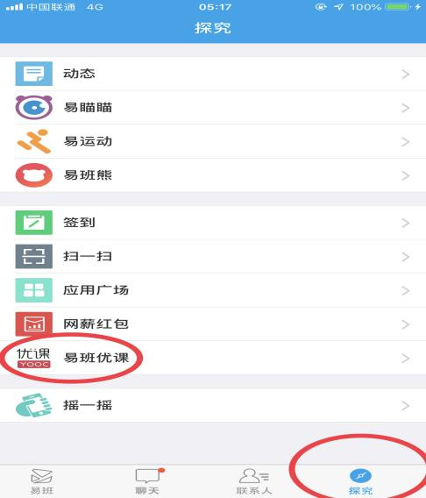

2.第二步：点击“课群”，选择“添加课群”
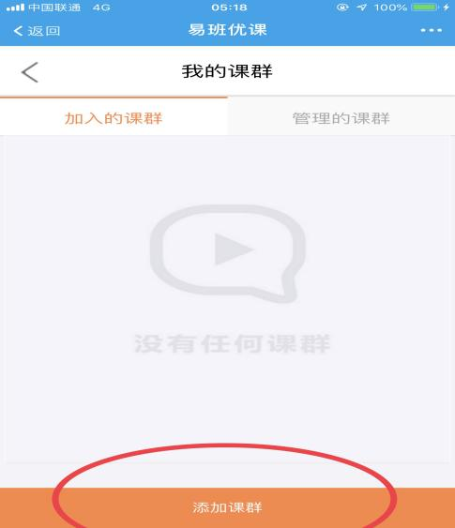
3.第三步：输入邀请码“N24SBX59”
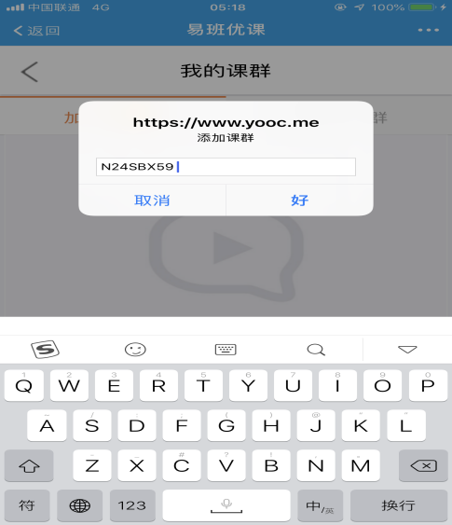
4.第四步：选择“测试专用”课群，点击“添加课群”
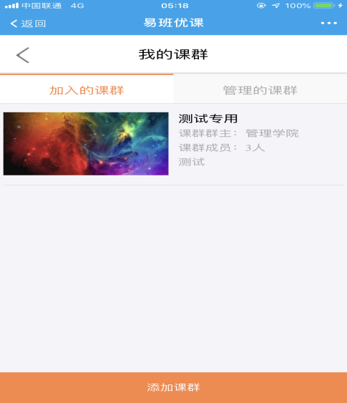
5.第五步：选择在线考试
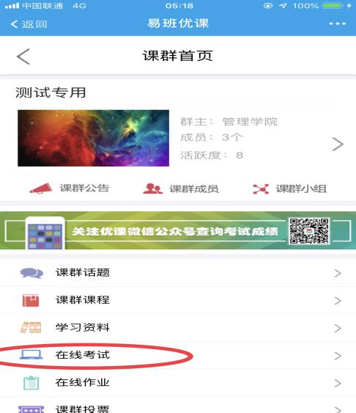
6.第六步：选择测试，点击开始考试
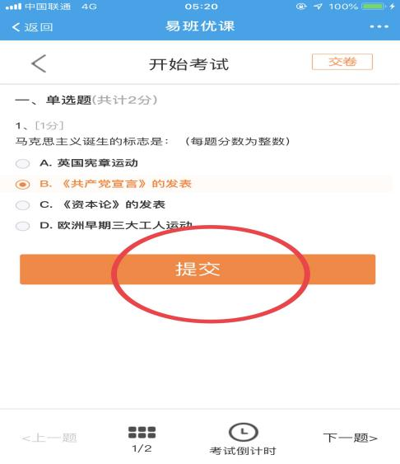
出现反馈或提交成功的提示后，再点击“下一题”
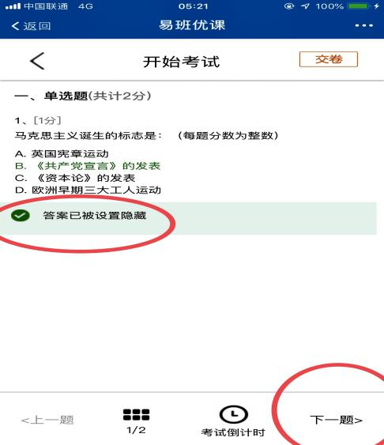
如若跳过，直接点击“下一题”即可
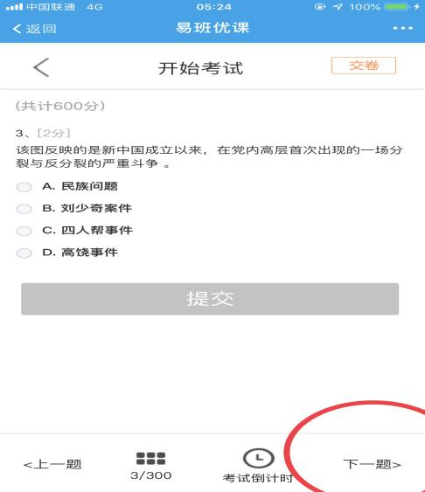
7.最后，考试时间到，系统直接“交卷”，即可看见自己答对的题目数量
（二）电脑端答题
1.第一步：在易班网登录完成之后，点击“优课YOOC”，进入界面
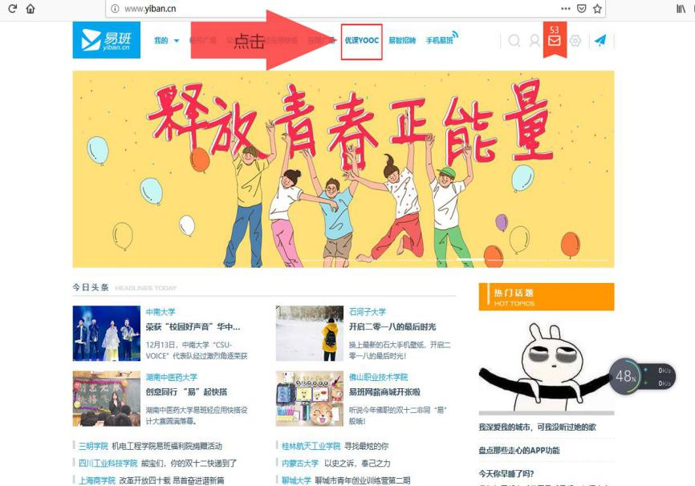
2.第二步：点击“学生添加课群”
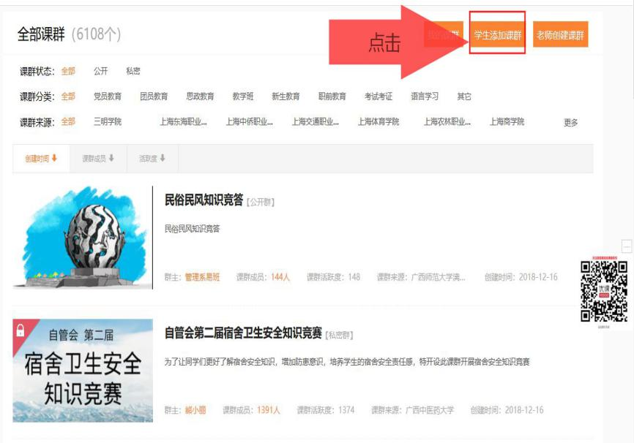
3.第三步：点击“添加课群”
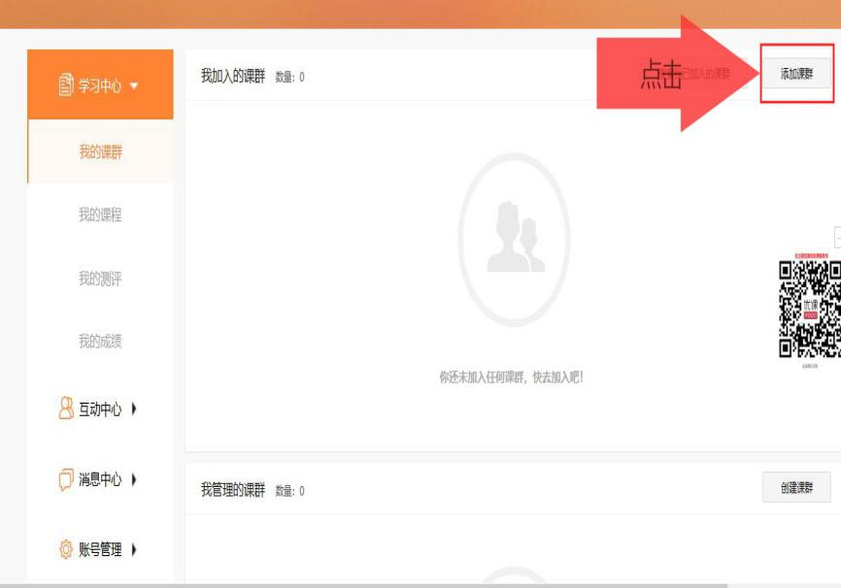
4.第四步：输入邀请码“N24SBX59”，点击“确认”
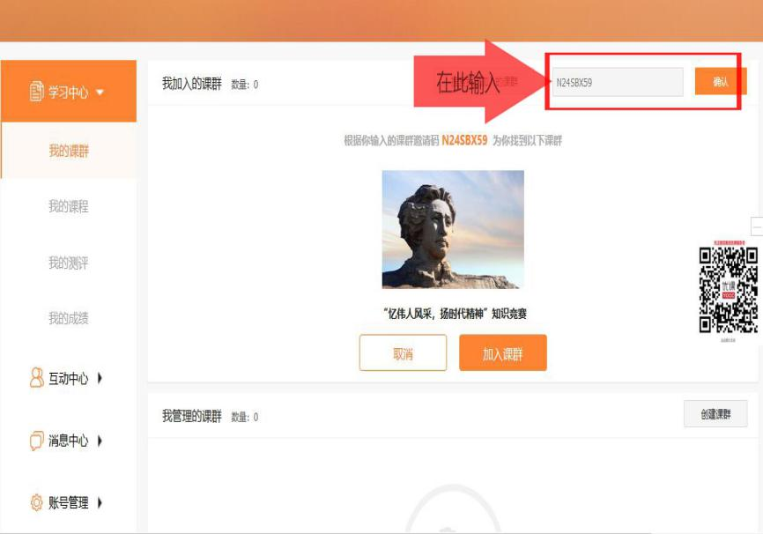
5.第五步：进入课群后，点击“在线考试”
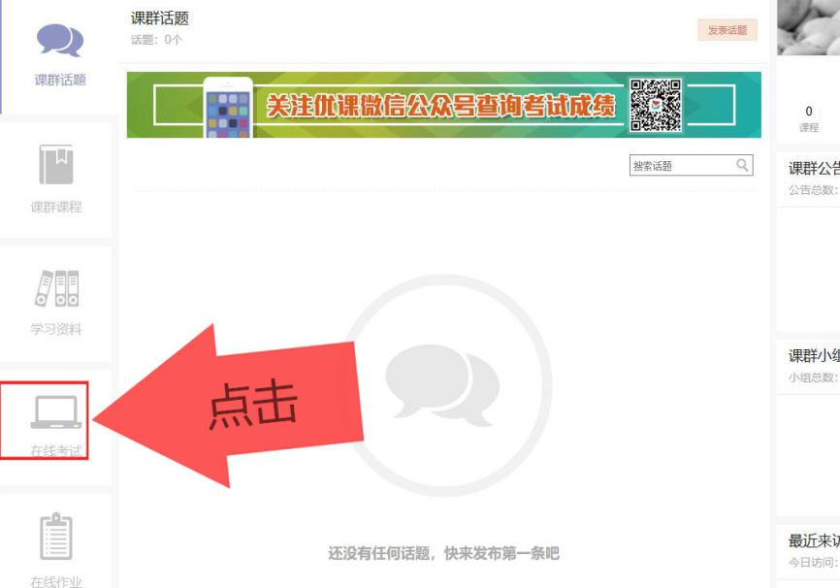
6. 第六步：选择正确的考试，点击“开始考试”
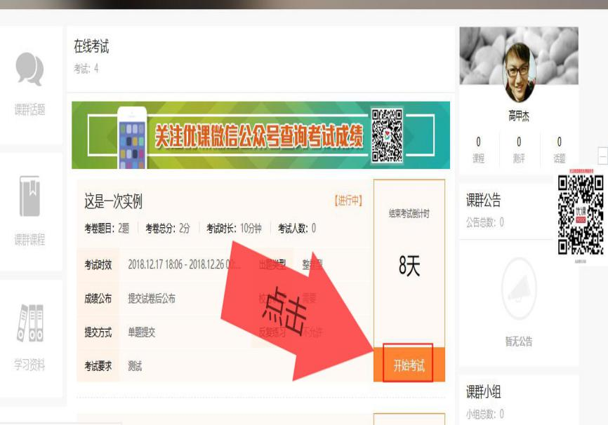
7.第七步：确认无误后，选择“开始答题”
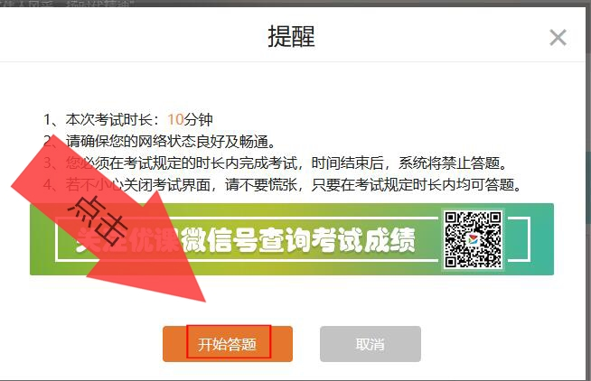
8.第八步：每做完一道题后，一点要选择提交，注意：本平台是一题一交！
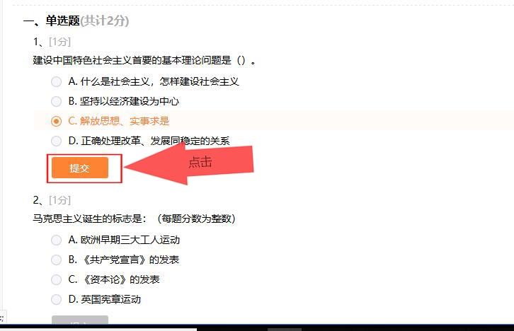
9.第九步：答题结束后，可以看见自己答对的题数，打错的和跳过的后台人员会统计数据。
